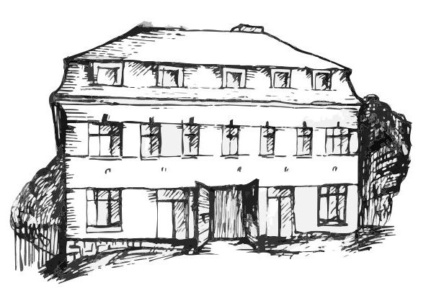 | Stacionář sv. Anežky České  Farní charita Beroun  Cajthamlova 169, 266 01 Beroun  Tel.: 311 613 612 | 
Program 26. ledna – 30. ledna
pondělí 26. 1. • 10,00 h – cvičení s míčky
• 10,30 h – kalendárium
• 11,30 h – co je nového, čtení tisku, křížovka
• 13,30 h – výroba kávových srdíček (jemná motorika)
úterý 27. 1. • 10,00 h – cvičení na židlích
• 10,30 h – canisterapie – návštěva Sáry
• 11,30 h – co je nového, čtení tisku, křížovka
• 13,30 h – angličtina
• 13,30 h – Bingo + společenské hry
středa 28. 1. • 10,00 h – cvičení se stuhami
• 10,30 h – Povídání na téma: Cestování
• 13,30 h – tvoření dekorací na dveře
čtvrtek 29. 1. • 10,00 h – cvičení na židlích
• 10,30 h – hudební dopoledne s písničkou
• 11,30 h – co je nového, čtení tisku, křížovka
• 13,30 h – kulinářské odpoledne (pečení …)
pátek 30. 1. • 10,00 h – cvičení s míčky
• 10,30 h – společenské hry
• 11,30 h – co je nového, čtení tisku, křížovka
• 13,30 h – „ Kavárnička“ (posezení u šálku kávy či čaje a povídání při fotografiích)
Tučně zvýrazněné akce jsou určeny i pro seniory z veřejnosti.

